Завдання для асинхронного формату дистанційного навчання
на 11 жовтня 2022 року

- клас
Читання | Тема: Звуки {м},{м’}. Буква м,М («ем»). Читання складів, слів. Робота з ілюстраціями. Складання розповіді про маму.  Перейдіть за посиланням і опрацюйте тему:  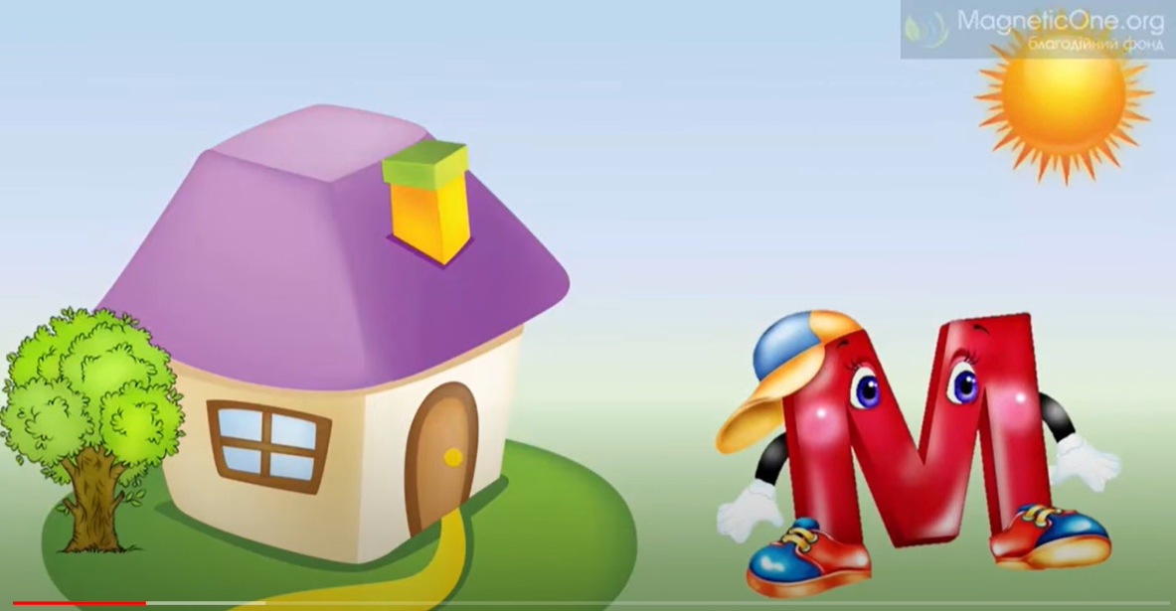 https://youtu.be/N7RXC8vWtMQ
Українська мова | Тема: Письмо великої букви М. Написання складів та слів із буквою М. Ознайомлення з розділовим знаком «!». Написання речень.  Робочий зошит стор.21  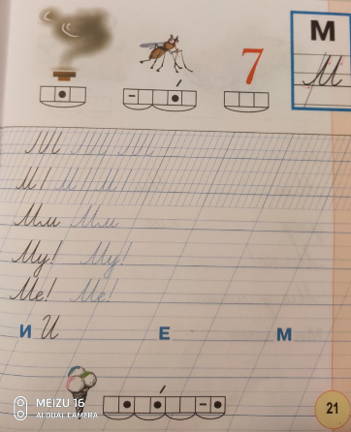
Математика | Тема: Число 10. Поняття «десятий». Склад числа 10. Порівняння кількості об'єктів. Написання числа 10.  Перейдіть за посиланням і опрацюйте тему:  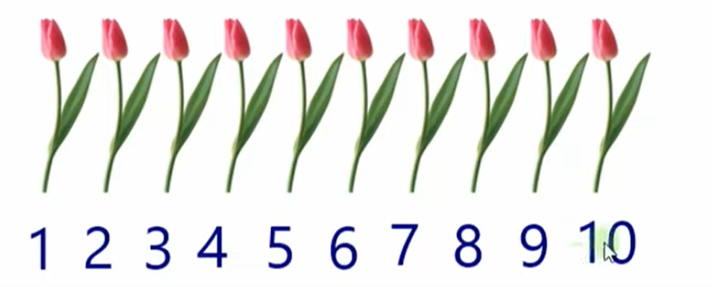 https://youtu.be/18gY6m1YXEw
Фізкультура | Тема: Комплекс загальнорозвиваючих вправ.  Передивіться відео і виконайте вправи:  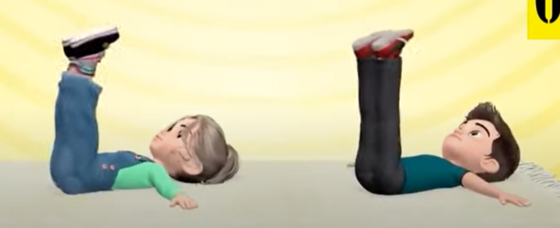 https://youtu.be/L8N45yKx2Ww
Логопедія | 1. Організаційний момент  2. Вправа на дихання "Квітка розпускається" (а-а-а)  3. "Лети, метелик" (розвиток тривалого безперервного видиху; активізація губних м'язів)  4. Артикуляційні вправи:  - посмішка - трубочка  - лопаточка  - парканчик  - язичок шукає шпаринку в парканчику  - неслухняний язичок  5 Розвиток фонематичного сприйняття. Дид. гра "Злови звук С"  6. Гра на розвиток пам'яті "Що зникло?"  7. Пальчикова вправа

- клас
Математика | Тема: «Віднімання чисел у межах 20 з переходом через десяток виду 12 – 3. Ознайомлення із задачами на дві дії. План розв’язування.»  Опрацювати завд.174, 175 ст.31  https://www.youtube.com/watch?v=oxVJkJuS3I8  https://www.youtube.com/watch?v=o8-CuD0yvkA
Укр. мова | Тема:« Діагностична робота. Диктант.»  Виконати завдання Впр.4 ст. 36  https://www.youtube.com/watch?v=g6QKdrrehco
Читання | Тема: «Медіавіконце: книжка. Як побудована книжка. Створення реклами своєї улюбленої книжки ».  Опрацювати матеріал ст.32 - 33  https://www.youtube.com/watch?v=mMNV1cBUBjM  https://www.youtube.com/watch?v=9_i7CS1WDYw  https://www.youtube.com/watch?v=fmZGZgQLKv8
Фізкультура | https://www.youtube.com/watch?v=SfKOo53Bw_k  https://www.youtube.com/watch?v=lCyFLC7SKbg
Образотворче мистецтво | Тема: «Малювання пейзажу. Створення композиції «Хмаринки-мандрівниці»  https://www.youtube.com/watch?v=fZloypujpaI
Логопедія | 1. Організаційний момент  2. Вправи на дихання “Вітерець ”  Дує легкий вітерець фффффф  І хитає так листок ффффф (видих спокійний)  Дме сильний вітерець ффффф  І хитає так листок ффффф  3. Артикуляційні вправи:  - посмішка - трубочка  - млинець  - конячка  - гребінець  - гірка  4. Дидактична гра: “Зміни перший звук на К та скажи речення правильно”  5. Пальчикові вправи.  6. Фізкультхвилинка  Щось не хочеться сидіти , треба трохи відпочити  Руки вгору , руки вниз.

- клас
Українська мова | Розпізнаю спільнокореневі слова. https://youtu.be/T0ja3pWqZEY
Математика | Таблиця множення і ділення числа 6. Розв’язування рівнянь. (№256-265, с.42-43) https://youtu.be/KHooa0FVV60
Я досліджую світ | Пізнання себе, своїх можливостей, здорова і безпечна поведінка. https://vseosvita.ua/
Образотворче мистецтво | Створення малюнка «Осінь у місті». (матеріали за вибором учнів). https://vseosvita.ua/
Логопедія | 1. Організаційний момент  2. Вправи на дихання “Котись олівець”  3. Артикуляційні вправи:  - посмішка  - трубочка  - лопаточка  - гірка  - парканчик  4. Вправа: Інтонація  Иг-иг-иг  Аг-аг-аг  Іг-іг-іг  Уг-аг-іг  Уг-уг-уг  Ог-ог-ог  Аг-ог-іг  5. Гра на розвиток памяті та уваги (картинки зі звуком).
Музичне мистецтво

- клас
Українська мова | Повторення і закріплення знань про будову слова.  https://www.youtube.com/watch?v=zE2xP_RNllQ
Математика | Нумерація шестицифрових чисел. Мільйон.  https://www.youtube.com/watch?v=jMkPY0gQ_IQ
Я досліджую світ | Теплові пояси Землі.  https://www.youtube.com/watch?v=qcFDAmJT3E4
Образотворче мистецтво | Вільне користування графічними, живописними інструментами та матеріалами під час художньо-творчої діяльності в різних художніх техніках.  Мистецтво крізь віки. Натюрморт «Святковий стіл»  https://www.youtube.com/watch?v=6u4inmg_VGs
Логоритміка | Рухова гра .  Вправи на голос.

